Муниципальное общеобразовательное учреждение средняя общеобразовательная школа №5

РМО учителей, осуществляющих шахматный всеобуч

Доклад на тему:
«Правила игры в шахматы. Ничья.»

Выполнил:
учитель внеурочной деятельности
МОУ СОШ № 5
Евтушенко Е.Л.

Миллерово
2020г.

Ничья – это результат партии, в которой не выиграл никто. В турнирах ее обозначают половиной очка, тогда как за победу начисляется очко. Существует несколько причин для объявления ничьи.

Соглашение игроков
На определенном этапе игры один из участников может сделать ход и сказать: «Предлагаю ничью». Если соперник согласен, то после этого игроки пожимают друг другу руки, останавливают часы и оформляют бланк партии.
Оказывается, можно сделать ошибки при объявлении ничьи:
- сделать предложение ничьей, не закончив свой ход.
- остановить часы без словесного объявления. Это может быть квалифицировано как проигрыш.
- рукопожатие без предварительного предложения ничьей.
По различным причинам противник может не согласиться с таким исходом партии и пожелать продолжить игру. Это означает, что предложение на ничью принято не было.
В современных шахматах часто действует «Софийское правило», по которому нельзя заключать соглашение о ничье до определенного хода без санкции арбитра.

Недостаток материала
Например, на поле остаются два противоборствующих короля и по одной из легких фигур. Мат невозможен и продолжать игру нет смысла.
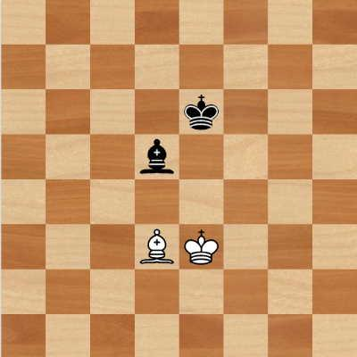
Конечно, в этом случае может действовать правило 50 ходов. Но бывают ситуации, когда у одного из игроков заканчивается время, а у его противника недостаточно материала для того, чтобы поставить мат.
Есть спорные ситуации, когда при игре одним королем против нескольких фигур сохраняется возможность мата. Будет ли действовать правило недостаточности материала?
Ничья в этом случае самый упрощенный вариант окончания партии. С одной стороны, мат нельзя объявить, с другой стороны, игроку, у которого заканчивается время, надо показать ходами, что мат ему не поставят.

На доске стоит пат
Один из игроков имеет право хода, но не может его сделать. Например, королю не объявлен шах, но все доступные варианты хода заблокированы фигурами соперника. В этом случае партия объявляется ничьей по причине пата.

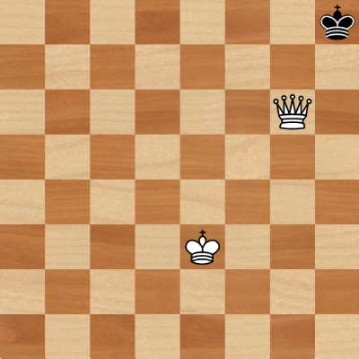
При ходе черных на доске стоит пат
Это правило было установлено в XIX веке и внесено в свод правил ФИДЕ. В разное время и в некоторых странах пат мог означать победу патующего соперника. И это логично, ведь шахматист, загнавший в патовую ситуацию своего противника, показывает свое мастерство. Тем не менее правило, что пат – это ничья продолжает существовать без изменений.
Первая патовая ситуация в истории матчей за мировой титул произошла в 1978 году. Претендент Виктор Корчной и чемпион Анатолий Карпов находились в натянутых отношениях, и хотя позиция была абсолютно ничейной, никто из соперников не желал вступать в переговоры. В итоге на доске возник пат, а партия автоматически была признана ничьей.

Редкие правила ничьи в шахматах
Мы рассмотрели самые популярные случаи, когда объявляется ничья. Однако есть редкие правила, которые тоже полезно знать.

Троекратное повторение
Должны соблюдаться два условия для окончания партии ничьей:
- все повторения совершает один и тот же игрок.
- возможные позиции фигур одинаковы, то есть, на одной и той же клетке оказывается одинаковый тип фигуры. Например, два коня поменялись местами, что тоже считается повторением позиции.
Ничья фиксируется по инициативе одного из шахматистов, который подпадает под эти условия. Прежде чем делать ход, приводящий к повторению, он предлагает сопернику закончить партию. Если по каким-то причинам тот не согласен, то разрешить ситуацию может судья поединка.
Если судья не соглашается с требованиями, то игра будет продолжаться, а противник прибавит к своему времени 2 минуты.

Объявляется вечный шах
Бывают ситуации, когда король не может выйти из-под удара несколько ходов. Каждый раз ему объявляется шах, он уходит, но из-за нового шаха возвращается на исходную позицию. Так может продолжаться бесконечно и, в конце концов, противники соглашаются на ничью. Вот пример — у черных большой материальный перевес, но их король не может уйти от преследования.
Белые
Черные
1.Фe8+Крh72.Фh5+Крg83.Фe8+Крh74.Фh5+Крg85.Фe8+Крh71/2-1/2 Игра признана ничьей.½–½

Правило пятидесяти ходов
Суть ситуации в следующем: за 50 ходов ситуация не развивается, не побита ни одна фигура, и пешки не сделали ни одного хода.
Сейчас правило 50 ходов принято без поправок. В 80-е годы были попытки изменить условия этого правила. Было разрешено увеличить ходы при сочетании некоторых фигур, например, против пешки борются 2 коня. В 1992 году все поправки были убраны и правило стало применяться, как было задумано изначально.

Умышленная затяжка времени
Бывает такая ситуация, что шахматист может просрочить время, а его противник не предпринимает никаких активных действий. Судья в этом случае может поступить по-разному:
- Фиксирует ничью.
- Выносит решение продолжить игру, анализирует ситуацию и завершает партию ничьей по истечении времени.
- Отклоняет ничью. При решении о ложности заявления шахматиста судья добавляет 2 минуты его сопернику, как компенсацию морального ущерба.
Чаще всего судьи принимают второй вариант из возможных решений.

Как сделать ничью в шахматах
Когда ваша позиция хуже, то важно знать, как сделать ничью, чтобы добыть хотя бы половину очка. Прежде всего, надо знать эндшпильные позиции и уметь их правильно оценивать. Описывать все ситуации нет смысла, их довольно много. Для начала советуем почитать наши статьи для начинающих про ладейные эндшпили и пешечные окончания.
Иногда по турнирной ситуации шахматиста вполне устраивает ничья и он начинает откровенно доводить партию до этого результат. Это очень рискованный процесс. Можно стать заложником стратегии и начать менять фигуры, пытаясь упростить позицию без должных оснований. Не следует так поступать. Лучше всегда играть по требования позиции и делать лучшие ходы, даже если они приводят к сложной борьбе.
Нельзя считать, что партия, окончившаяся ничьей, неинтересна. Иногда получается, что красивая ничья ценится больше, чем выигрыш в вялой, без острых моментов, игре.

